今日动态
2023.12.6 周三 晴天
记录人：姜娜
※一日活动篇
◎今日来园人数：12人，11人缺勤。
◎早点：牛奶、核桃仁、卷心酥、饼干。
◎午餐：红薯蒸饭、白灼基围虾、卷心菜炒肉片、裙带菜豆腐干贝汤。
◎水果：樱桃番茄、砂糖橘。
◎午点：紫薯冰淇淋。
姓名 | 来园情况 | 自主放物品 | 午饭情况 | 午睡情况 | 午点情况 | 大便情况
高昀棋 | ☆ | ☆ | ☆ | ☆ | ☆ | 上1
陈琬儿 | ☆ | ☆ | ☆ | ☆ | ☆
秦初曈 | 请假 | 请假 | 请假 | 请假 | 请假
曹钰欣 | ☆ | ☆ | ☆ | ☆ | ☆
余思纯 | 请假 | 请假 | 请假 | 请假 | 请假
张榕汐 | ☆ | ☆ | ☆ | ☆ | ☆
陆亦萱 | 请假 | 请假 | 请假 | 请假 | 请假
陈欣尹 | 请假 | 请假 | 请假 | 请假 | 请假
陈诗羽 | ☆ | ☆ | ☆ | ☆ | ☆
张子瑶 | ☆ | ☆ | ☆ | ☆ | ☆
陈佳奕 | ☆ | ☆ | ☆ | ☆ | ☆ | 下1
蒋仟岚 | 请假 | 请假 | 请假 | 请假 | 请假
朱舒窈 | 请假 | 请假 | 请假 | 请假 | 请假
陈舒然 | 请假 | 请假 | 请假 | 请假 | 请假
秦昊吕 | 请假 | 请假 | 请假 | 请假 | 请假
刘一航 | 请假 | 请假 | 请假 | 请假 | 请假
万靖炘 | ☆ | ☆ | ☆ | ☆ | ☆
巢惟燚 | ☆ | ☆ | 虾没吃完 | ☆ | ☆
陆奕果 | ☆ | ☆ | ☆ | ☆ | ☆
沈梓诺 | 请假 | 请假 | 请假 | 请假 | 请假
陈杭昱 | ☆ | ☆ | ☆ | ☆ | ☆
蒋一帆 | 请假 | 请假 | 请假 | 请假 | 请假
陈宥和 | ☆ | ☆ | ☆ | ☆ | ☆
来园情况：能和老师打招呼。
自主放物品：能绕好水杯带，将水杯放在水杯架上，把物品摆放在抽屉里☆
午饭情况：能够独立把饭菜吃完☆
午睡情况：能够在1点前入睡☆
午点情况：能够独立把午点吃完☆

※区域游戏篇
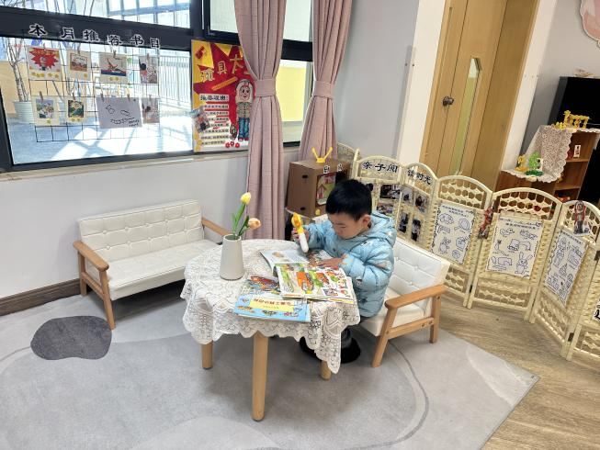 | 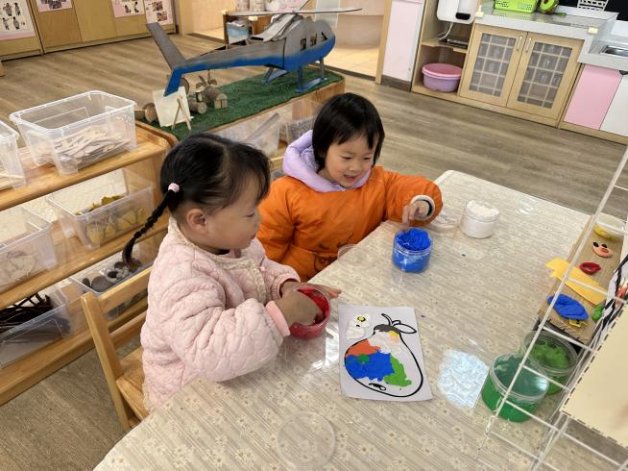
图书角  芒果在图书角用点读笔看书。 | 美工区  安安和薇薇在用创意泥装饰梨子。

※集体活动篇
美术：小鱼吹泡泡
本次活动是瓶盖印章画，通过小鱼吹泡泡的游戏方式让幼儿用各种不同大小的瓶盖进行印章绘画，活动采用了幼儿日常生活中经常接触的熟悉的和感兴趣的瓶盖，提高了幼儿绘画的兴趣，让幼儿在玩玩印印中学到本领。
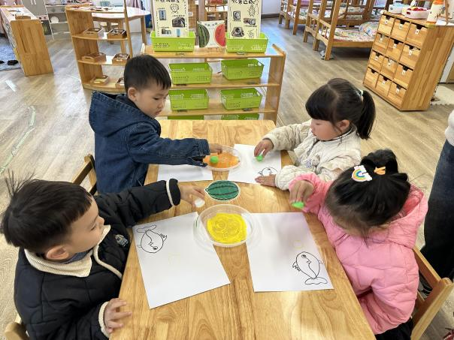 | 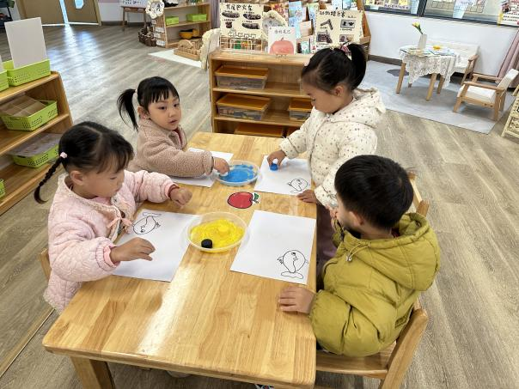
活动中高昀棋、陈琬儿、张榕汐、陈诗羽、张子瑶、万靖炘、巢惟燚、陆奕果、陈杭昱、陈宥和等小朋友能大胆选择色彩学习用瓶盖印画，表现大大小小的圆圈泡泡，其中曹钰欣、陈佳奕、陈杭昱、陈宥和等小朋友初步学习互相欣赏作品，并试着用语言描述泡泡。

※户外活动篇
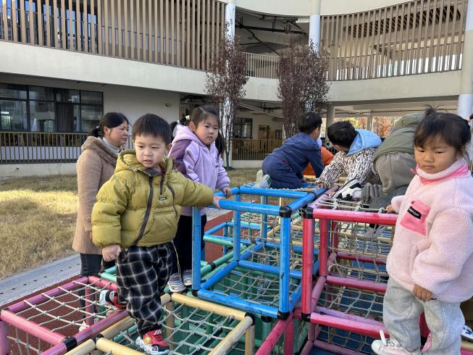 | 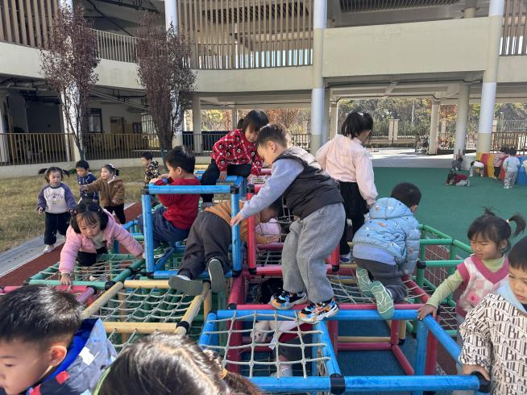

※温馨提示
冬季属于流行病高发期，尽量少带孩子到人群聚集地 ，及时为孩子所使用的餐具及用具进行消毒，这样能够更大程度预防呼吸道疾病。

